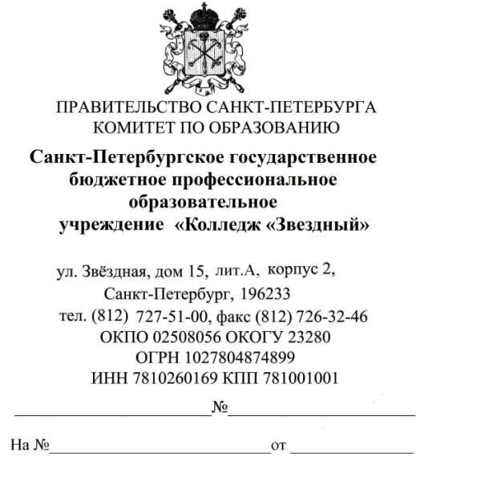

План работы Центра содействия трудоустройству выпускников

СПб ГБПОУ «Колледж «Звёздный»

на 2020/2021 учебный год

|  |  |  |  |  |
| --- | --- | --- | --- | --- |
| № п/п | Наименование мероприятия | Сроки выполнения | Ответственный за выполнение | Фактический результат |
| 1 | Участие в мониторинге распределения выпускников колледжа по каналам занятости (согласно графика отчета БЦСТВ) | В течение учебного года | Квадэ Н.В | на сайте |
| 2 | Ведение информационной страницы ЦСТВ на сайте колледжа | В течение года | Кожина С.П  Квадэ Н.В | Наполнение разделов информацией |
| 3 | Создание Центра СТВ Колледжа, рабочей группы;  -разработка методических материалов по вопросам трудоустройства выпускников  -Сбор, анализ информации по трудоустройству выпускников 2020 года | Сентябрь 2020 | Кожина С.П | Приказ директора колледжа |
| 4 | Участие в мероприятиях деловой Программы Общегородской Ярмарки вакансий и рабочих мест | По календарю | Кожина С.П  Квадэ Н.В | Пост-релиз |
| 5 | Совещание с БЦСТВ по организационным вопросам «Трудоустройство выпускников: направления работы ЦСТВ ПОУ на 2020-2021 уч.год» | По графику БЦСТВ | Квадэ Н.В | Участие |
| 6 | Круглый стол для обучающихся выпускных групп с представителями предприятий и организаций города и ЛО (по направлениям) | Ноябрь, декабрь  2020 | Кожина С.П  Квадэ Н.В | Заключение договоров на практику,  Трудоустройство выпускников |
| 7 | Презентация молодежного центра ОАО «Сбербанк РФ» - «Введение в профессию» для обучающихся по профессии «Контролер банка» | Декабрь 2020 | Кожина С.П  Квадэ Н.В | Расширение профессиональной ориентации |
| 8 | Круглый стол с социальными партнерами «Информация по имеющимся вакансиям» | Март 2020 | Кожина С.П  Квадэ Н.В | Трудоустройство выпускников |
| 9 | Сотрудничество с АЦЗ Московского района, проведение тренингов, профориентационных лекций | В течение года | Квадэ Н.В | Запросы вакансий в АЦЗ |
| 10 | Экскурсия – презентация культурно-досугового центра «Московский» - «Введение в профессию» для обучающихся по специальности СПО «социально-культурная деятельность» | Октябрь 2020 | Кожина С.П  Квадэ Н.В | Расширение профессиональной ориентации |
| 11 | Экскурсия в Музей Сбербанка для обучающихся по профессии «Контролер банка» | Октябрь 2020 | Кожина С.П  Квадэ Н.В | Расширение профессиональной ориентации |
| 12 | Распределение выпускников на производственную практику  по профессиям: секретарь, продавец контролер-кассир, парикмахер, контролер банка, по специальностям НХТ, МЗМ, коммерция (по отраслям) | Декабрь 2020  Май 2021 | Кожина С.П  Квадэ Н.В  Мастера групп | Приказ директора о распределении |
| 13 | Распределение выпускников на преддипломную практику  по специальностям:  «Коммерция (по отраслям)  «Музыкальное звукооператорское мастерство»  «Народное художественное творчество» | Апрель-июнь 2021  (по графику) | Кожина С.П  Квадэ Н.В  Царева Т.П | Приказ директора о распределении |
| 14 | Анализ трудоустройства выпускников | Июнь-июль 2021 | Квадэ Н.В | Отчет о трудоустройстве |
| 15 | Участие в проекте «Профстажировки» решение кейсов на сайте | В течение года | Кожина С.П  Квадэ Н.В | Участие |